Под Администратором МО.
Сервис-Дополнительные обработки. Выполнить «Обработка создания, редактирования пользователей»
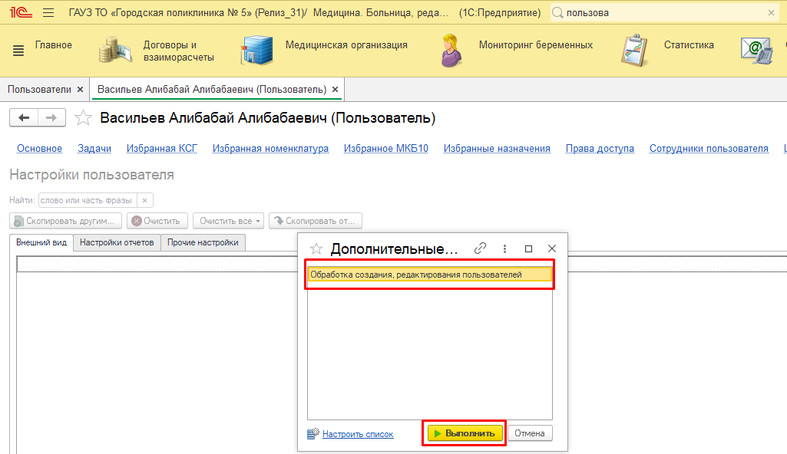
Редактирование пользователя. Добавить Группу доступа «Регистратор поликлиники с полномочиями ведения расписания (тмб)». Записать.

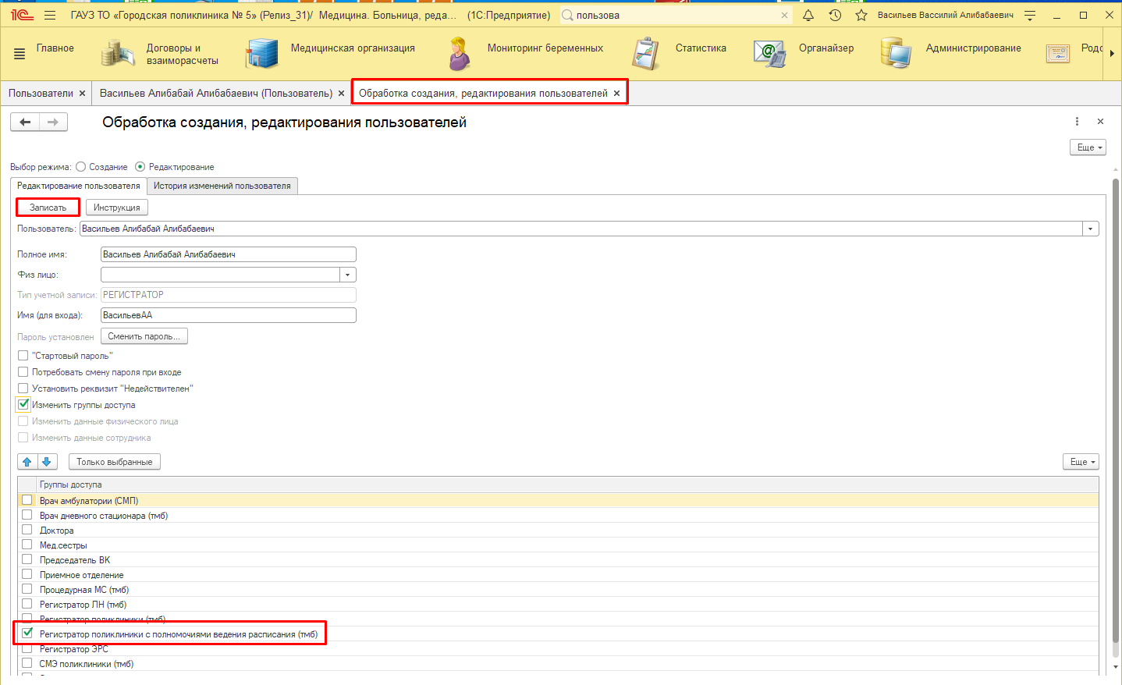
Под сотрудником с ролью «Регистратор поликлиники с полномочиями ведения расписания»
На вкладке Спецификации Добавляем спецификации.

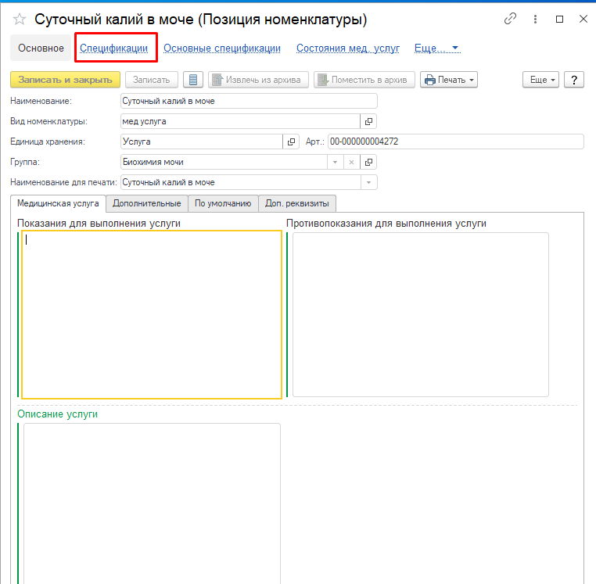
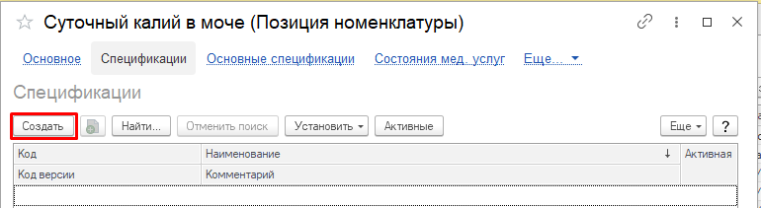
Добавляем Место выполнения услуги, допустим Лаборатория.
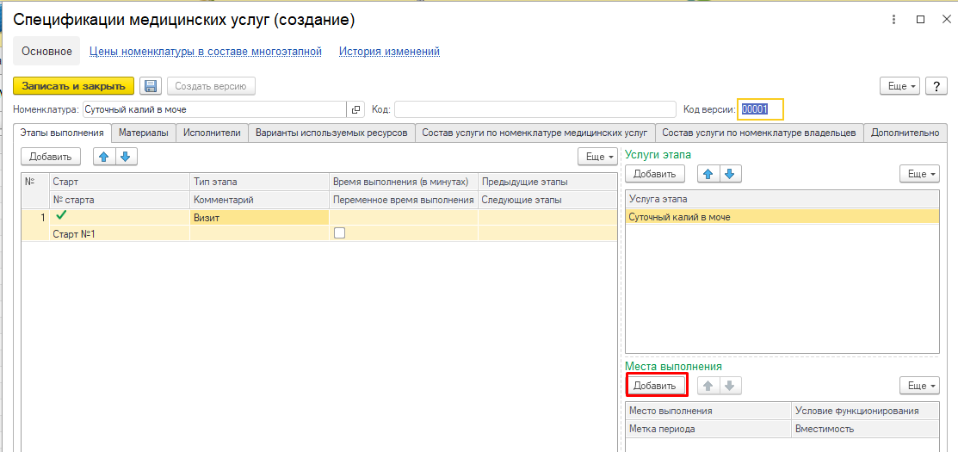

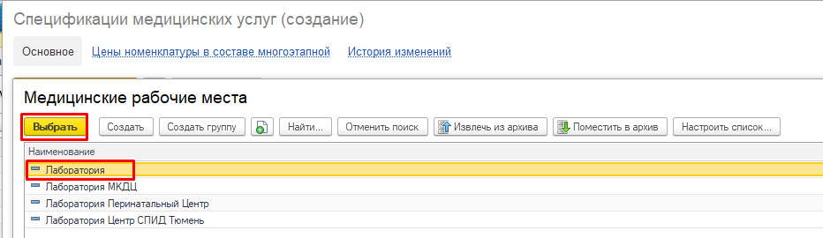
Записать и закрыть.
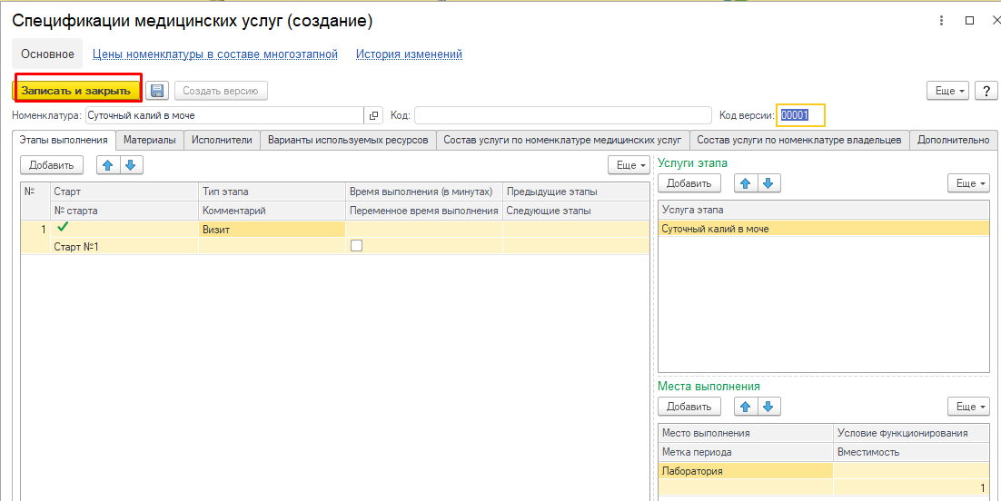
На вкладке Спецификации устанавливаем как основную спецификацию на сегодняшнюю дату допустим. ОК.



